Utilisez cette page pour noter l’utilisation de l’image ou pour ajouter des descriptions.
Ce document peut être adapté à vos besoins et sauvegardé à nouveau.

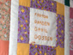 | Image n° 1  Courtepointe
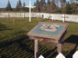 | Image n° 2  Cimetière
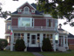 | Image n° 3  Maison près de l’océan
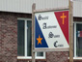 | Image n° 4  Enseigne de la Société acadienne Sainte-Croix
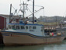 | Image n° 5  Bateaux amarrés  au quai
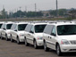 | Image n° 6  Automobiles à Halifax, importées d’Europe
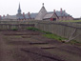 | Image n° 7  Arrière-cour de Louisbourg
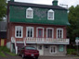 | Image n° 8  Maison de style grange
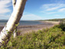 | Image n° 9  Vue d’un bouleau et d’une plage

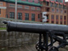 | Image n° 10  Canon à Louisbourg
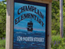 | Image n° 11  Enseigne de l’école élémentaire Champlain
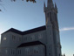 | Image n° 12  Vue d’une église à l’aube
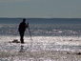 | Image n° 13  Pêche à la palourde
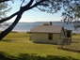 | Image n° 14  Habitation près de l’océan
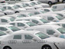 | Image n° 15  Automobiles à Halifax, importées d’Europe
 | Image n° 16  Panneau de signalisation de  la route panoramique Evangeline Trail
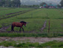 | Image n° 17  Ferme
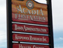 | Image n° 18  Enseigne de la  Acadia First Nation
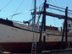 | Image n° 19  Bateau de pêche en cale sèche, Nouvelle-Écosse
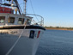 | Image n° 20  Bateau de pêche à  la Baie Sainte-Marie
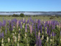 | Image n° 21  Fleurs
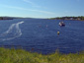 | Image n° 22  Port Annapolis Royal
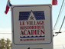 | Image n° 23  Enseigne du Village Historique Acadien
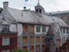 | Image n° 24  Immeuble au Village Historique Acadien
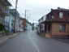 | Image n° 25  Vue d’une rue au Village Historique Acadien
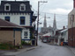 | Image n° 26  Vue d’une rue et  d’une église au Village Historique Acadien
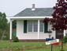 | Image n° 27  Maison avec le drapeau acadien
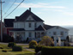 | Image n° 28  Maisons le long de la Baie Sainte-Marie
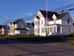 | Image n° 29  Maisons à la Baie Sainte-Marie

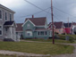 | Image n° 30  Maisons construites  en bois
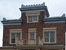 | Image n° 31  Maison carrée avec véranda
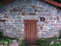 | Image n° 32  Remise construite en pierre
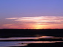 | Image n° 33  Vue de l’océan et d’un coucher de soleil
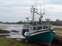 | Image n° 34  Bateau de pêche à marée basse
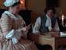 | Image n° 35  Personnes revêtues  de costumes historiques au Village Historique Acadien
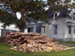 | Image n° 36  Pile de bois près d’une maison blanche
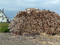 | Image n° 37  Pile de bois devant  une maison
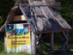 | Image n° 38  Enseigne soulignant un anniversaire acadien
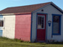 | Image n° 39  Petit bâtiment acadien
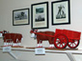 | Image n° 40  Artisanat acadien
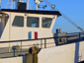 | Image n° 41  Bateau de pêche avec un drapeau acadien
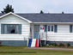 | Image n° 42  Maison acadienne
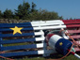 | Image n° 43  Casier à homards acadien
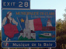 | Image n° 44  Panneau de signalisation de la municipalité de Clare
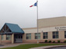 | Image n° 45  École Acadienne  de Pomquet
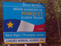 | Image n° 46  Panneau de signalisation de  la région acadienne  de Pomquet
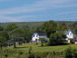 | Image n° 47  Village acadien Annapolis Royal
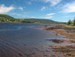 | Image n° 48  Annapolis Royal

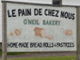 | Image n° 49  Enseigne d’une boulangerie
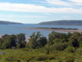 | Image n° 50  Annapolis Royal
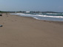 | Image n° 51  Yarmouth
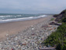 | Image n° 52  Yarmouth
 | Image n° 53  Enseigne d’un constructeur de bateau
 | Image n° 54  Enseigne d’un constructeur de bateau
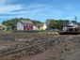 | Image n° 55  Rampe de mise à l’eau
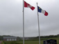 | Image n° 56  Drapeaux canadien et acadien
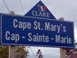 | Image n° 57  Enseigne de  Cap-Sainte-Marie en Nouvelle-Écosse
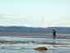 | Image n° 58  Pêche à la palourde
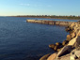 | Image n° 59  Quai à la  Baie Sainte-Marie
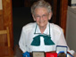 | Image n° 60  Mme Édith Comeau-Tufts
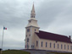 | Image n° 61  Église Sacré-Cœur
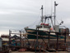 | Image n° 62  Bateau de pêche  en cale sèche
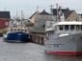 | Image n° 63  Bateaux de pêche à  la Baie Sainte-Marie
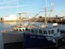 | Image n° 64  Bateau de pêche à  la Baie Sainte-Marie
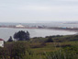 | Image n° 65  Usine de traitement  du poisson sur la Baie Sainte-Marie
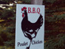 | Image n° 66  Enseigne bilingue acadienne
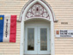 | Image n° 67  Devant de l’église  Sacré-Cœur

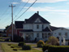 | Image n° 68  Maisons le long de  la Baie Sainte-Marie
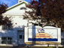 | Image n° 69  École Jean-Marie Gay  à Saulnierville
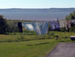 | Image n° 70  Annapolis Royal
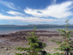 | Image n° 71  Paysage de  Baie Sainte-Marie
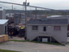 | Image n° 72  Scierie à  Baie Sainte-Marie
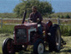 | Image n° 73  Homme sur un tracteur
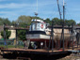 | Image n° 74  Hommes travaillant  sur un bateau
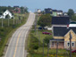 | Image n° 75  Paysage rural d’une communauté du littoral
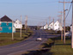 | Image n° 76  Paysage rural de  la Baie Sainte-Marie
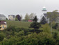 | Image n° 77  Paysage rural d’une communauté acadienne
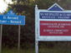 | Image n° 78  Panneau de signalisation de  Saint-Bernard
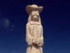 | Image n° 79  Statue de Sieur Philippe
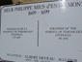 | Image n° 80  Enseigne à propos de Sieur Philippe
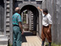 | Image n° 81  Port Royal
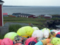 | Image n° 82  Vue de Cap-Sainte-Marie
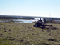 | Image n° 83  Pubnico-Ouest
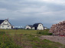 | Image n° 84  Pile de bois de chauffage

Les photos de la collection d’images peuvent être utilisées dans un contexte éducatif à but non lucratif. Cependant, la source des photos doit être citée.

Le contenu des descriptions des images ci-dessus a été fourni par le photographe et n'a pas été révisé par Alberta Education.

